LAPORAN TUGAS
PEMROGRAMAN WEB II
Aplikasi Web "Perpustakaan Buku Digital"
CodeIgniter 3 + MySQL

1. Deskripsi Aplikasi
Aplikasi "Perpustakaan Buku Digital" adalah aplikasi web untuk mengelola data koleksi buku perpustakaan. Aplikasi dibangun menggunakan framework CodeIgniter 3 (PHP) dengan database MySQL, dan mengimplementasikan tiga kelompok fitur utama sesuai ketentuan tugas:
- CRUD (Create, Read, Update, Delete) data buku
- Penanganan Session (login, logout, dan proteksi halaman)
- Searching dan Pagination pada daftar buku

2. Teknologi yang Digunakan
Komponen | Teknologi
Bahasa Pemrograman | PHP 8.2 (XAMPP)
Framework | CodeIgniter 3.1.13
Database | MySQL 8.0 (MySQLi driver)
Front-end | Bootstrap 5 (di-host lokal, tanpa CDN)
Web Server (uji lokal) | PHP Built-in Server / Apache (XAMPP)

3. Struktur Database
Database bernama perpustakaan_digital terdiri dari 2 tabel utama:

3.1 Tabel users (autentikasi & session)
Kolom | Tipe | Keterangan
id | INT(11), PK, AI | ID unik user
nama | VARCHAR(100) | Nama lengkap user
username | VARCHAR(50), UNIQUE | Username login
password | VARCHAR(255) | Password ter-hash (bcrypt)
created_at | DATETIME | Waktu dibuat

3.2 Tabel buku (data koleksi buku)
Kolom | Tipe | Keterangan
id | INT(11), PK, AI | ID unik buku
judul | VARCHAR(150) | Judul buku
penulis | VARCHAR(100) | Nama penulis
penerbit | VARCHAR(100) | Nama penerbit
tahun_terbit | YEAR | Tahun terbit
kategori | VARCHAR(50) | Kategori/genre buku
stok | INT(11) | Jumlah stok tersedia
sinopsis | TEXT | Ringkasan isi buku
created_at / updated_at | DATETIME | Waktu dibuat/diubah

4. Penjelasan Fitur

4.1 Penanganan Session
Login dan logout ditangani oleh controller Auth.php menggunakan library session bawaan CodeIgniter (application/config/autoload.php mengaktifkan session secara otomatis). Setelah login berhasil, data user_id, username, nama, dan logged_in disimpan ke session melalui $this->session->set_userdata().
Semua controller yang menangani data buku (Buku.php) meng-extend MY_Controller.php, yang pada constructor-nya memeriksa session logged_in. Jika belum login, user otomatis diarahkan (redirect) ke halaman login — sehingga halaman CRUD tidak bisa diakses tanpa login.
Saat logout, session dihapus dengan $this->session->unset_userdata() dan $this->session->sess_destroy().

4.2 Create, Read, Update, Delete (CRUD)
- Create: form tambah buku (buku/create) — validasi input dengan form_validation, data disimpan lewat Buku_model->insert().
- Read: daftar buku (buku/index) dan halaman detail (buku/detail/{id}).
- Update: form edit (buku/edit/{id}) — data lama ditampilkan otomatis, disimpan lewat Buku_model->update().
- Delete: hapus data lewat buku/delete/{id}, dengan konfirmasi dialog di sisi browser sebelum eksekusi.

4.3 Searching
Pencarian dilakukan melalui form GET pada halaman daftar buku. Kata kunci dicocokkan ke kolom judul, penulis, kategori, dan penerbit menggunakan klausa LIKE (lihat Buku_model->_apply_search()), sehingga pencarian bersifat fleksibel (partial match).

4.4 Pagination
Daftar buku ditampilkan 5 data per halaman menggunakan library Pagination bawaan CodeIgniter. Konfigurasi reuse_query_string memastikan kata kunci pencarian tetap terbawa saat user berpindah halaman.

5. Screenshot Hasil Tampilan
Seluruh screenshot berikut diambil langsung dari aplikasi yang telah dijalankan (bukan mockup/desain), lengkap dengan data hasil pengujian fitur.

5.1 Halaman Login
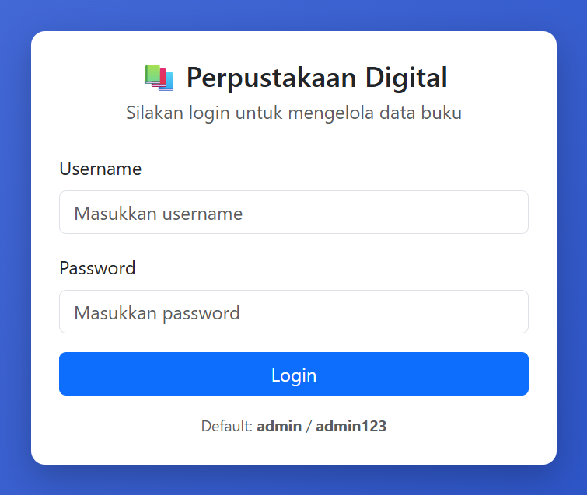
Gambar 1. Halaman Login

5.2 Daftar Buku (dengan Search & Pagination)
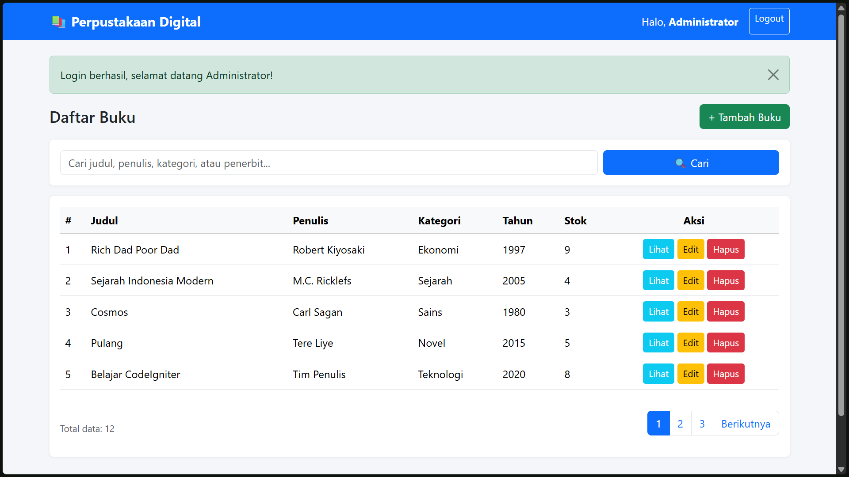
Gambar 2. Daftar buku setelah login — terlihat search bar, tabel data, total data (12), dan navigasi pagination (3 halaman)

5.3 Form Tambah Buku (Create)
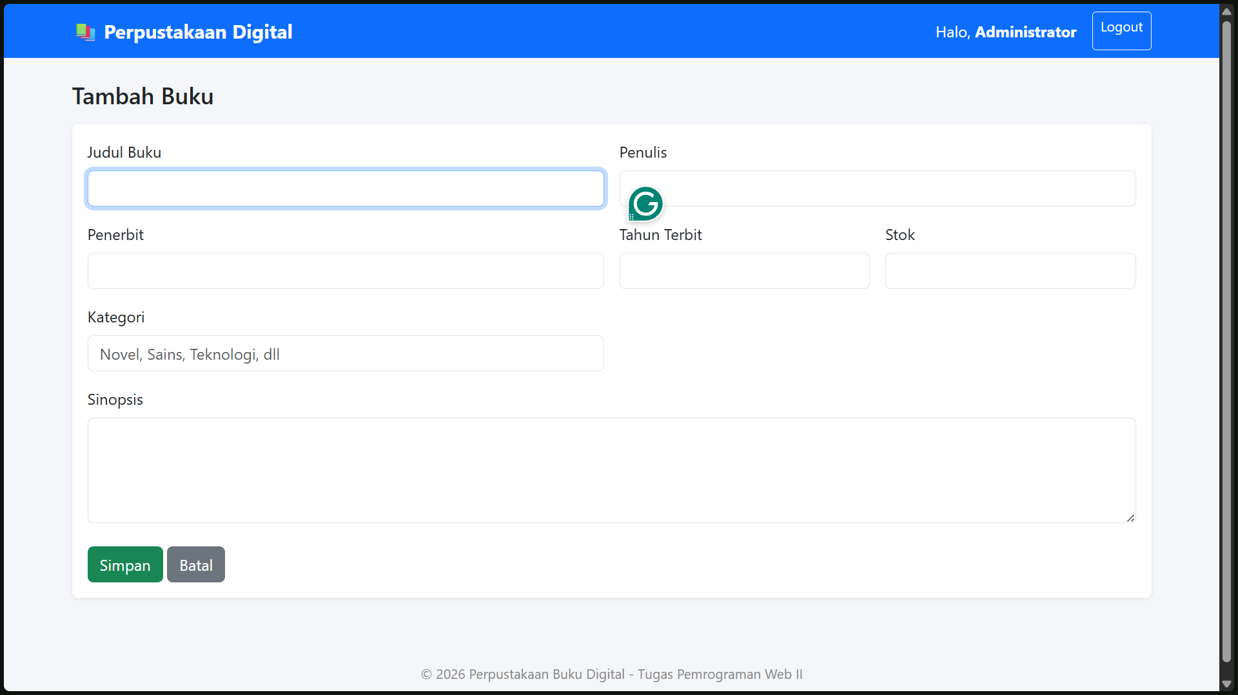
Gambar 3. Form tambah data buku baru

5.4 Form Edit Buku (Update)
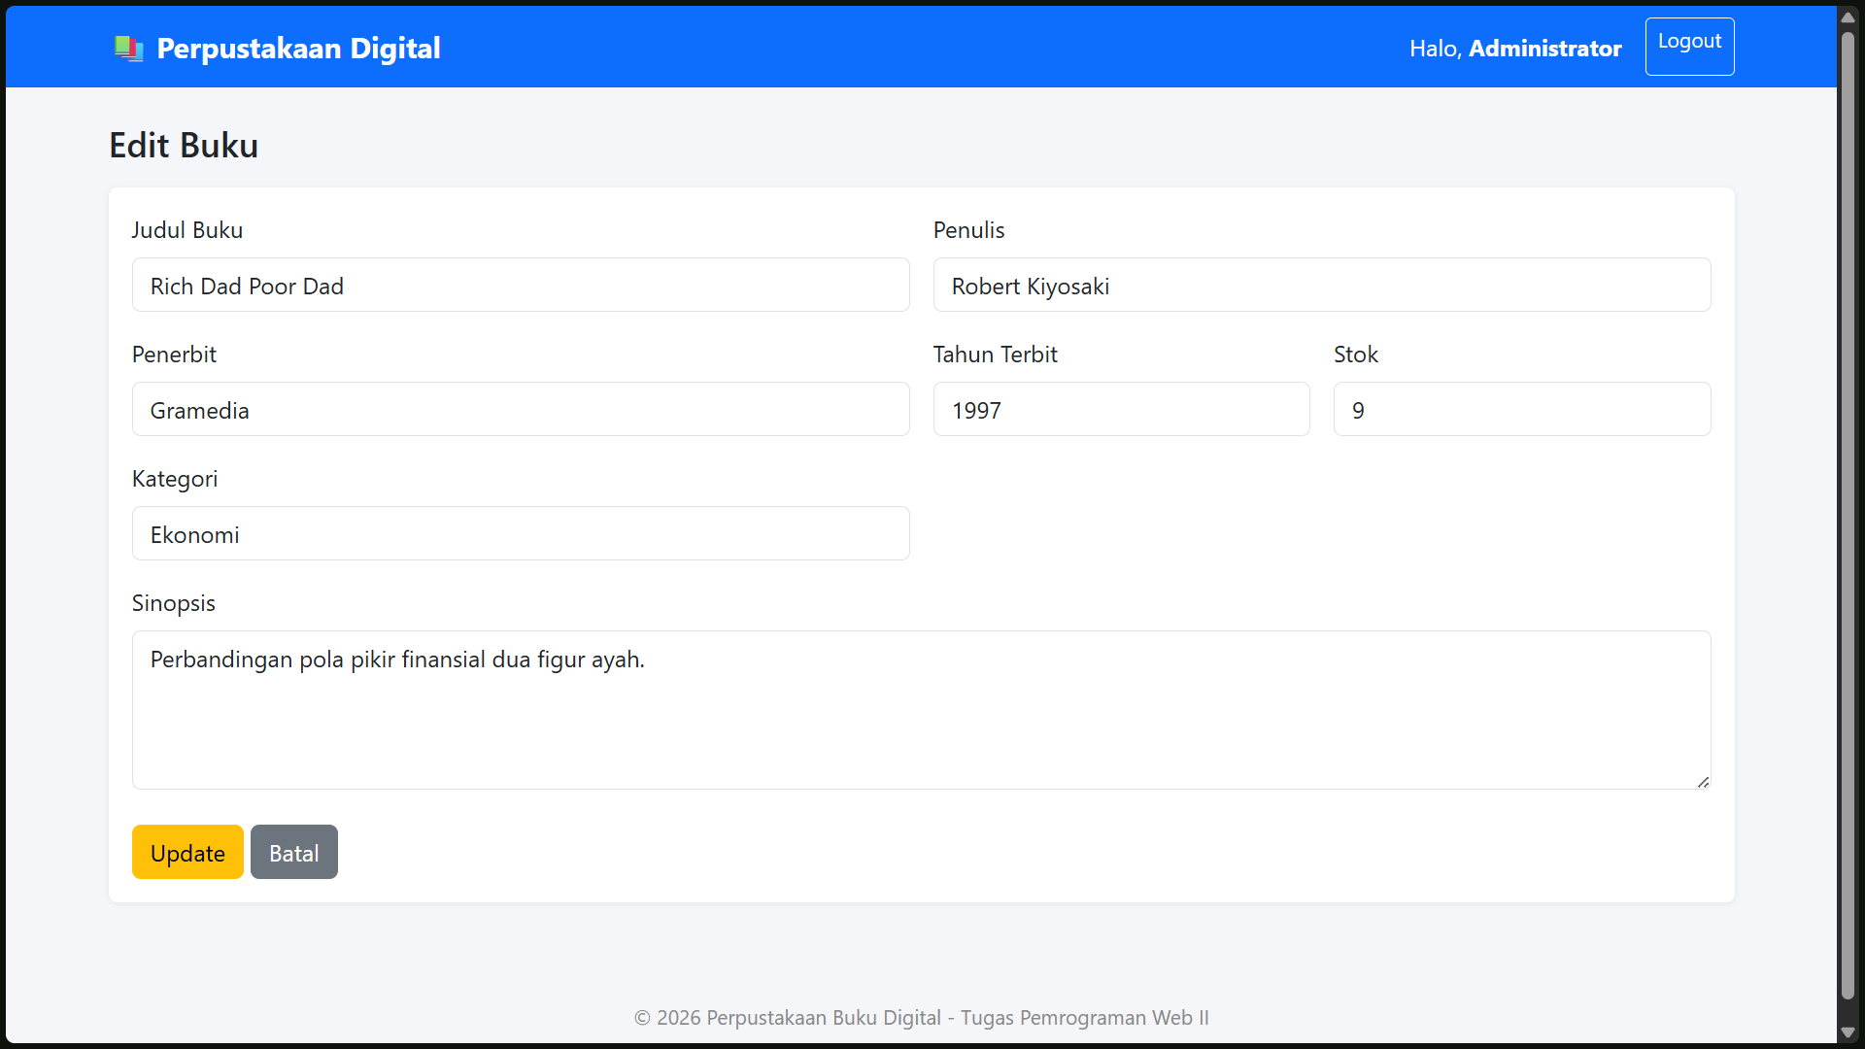
Gambar 4. Form edit — data lama otomatis terisi (contoh: buku "Rich Dad Poor Dad")

5.5 Detail Buku (Read)
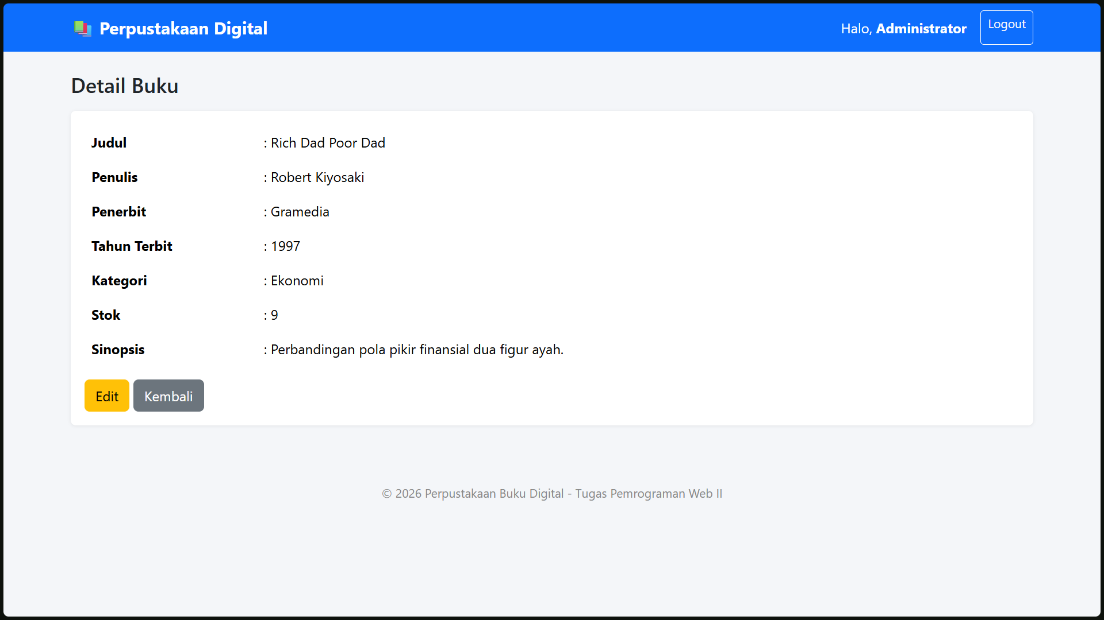
Gambar 5. Halaman detail satu buku

5.6 Hasil Pencarian (Search)
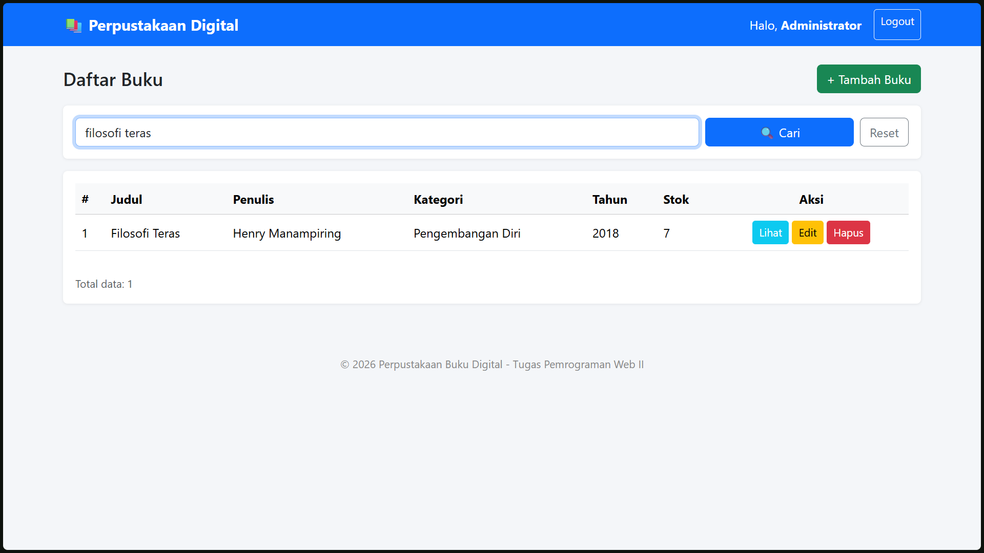
Gambar 6. Hasil pencarian dengan kata kunci "filosofi teras" — menampilkan 1 dari total data yang cocok

6. Hasil Pengujian Fungsional
Pengujian dilakukan langsung terhadap aplikasi yang berjalan di atas XAMPP (PHP 8.2 & MySQL/MariaDB), dengan hasil sebagai berikut:
No | Skenario Pengujian | Hasil
1 | Akses halaman /buku tanpa login | Berhasil — otomatis redirect ke halaman login
2 | Login dengan username & password benar | Berhasil — session tersimpan, masuk ke daftar buku
3 | Tambah data buku baru (Create) | Berhasil — data baru tersimpan di database
4 | Ubah data buku (Update) | Berhasil — data di database berubah sesuai input
5 | Hapus data buku (Delete) | Berhasil — data terhapus dari database
6 | Cari buku dengan kata kunci "filosofi teras" | Berhasil — hanya menampilkan buku yang cocok dengan kata kunci
7 | Navigasi antar halaman (pagination) | Berhasil — 12 data terbagi ke 3 halaman (5 data/halaman)
8 | Logout | Berhasil — session dihapus, kembali ke halaman login

7. Konfigurasi Aplikasi
Konfigurasi | Nilai
Base URL | http://localhost/perpustakaan-digital/ (application/config/config.php)
Nama Database | perpustakaan_digital
Host Database | localhost
Username Database | root (sesuaikan dengan environment masing-masing)
Driver Database | mysqli
Session Driver | files (default CodeIgniter)
Default Controller | buku (application/config/routes.php)
Login Default | username: admin | password: admin123
Detail langkah instalasi tersedia pada file README.md yang disertakan dalam repository project.

8. Struktur File yang Dikumpulkan
- perpustakaan-digital/ — Folder project CodeIgniter 3 lengkap (controllers, models, views, config)
- database/perpustakaan_digital.sql — File struktur & data awal database
- README.md — Panduan instalasi dan konfigurasi
- Laporan_Perpustakaan_Digital.docx — Laporan ini
- screenshots/ — Kumpulan screenshot tampilan aplikasi

9. Kesimpulan
Aplikasi "Perpustakaan Buku Digital" telah berhasil dibangun menggunakan CodeIgniter 3 dan MySQL dengan seluruh fitur yang disyaratkan: CRUD data buku, penanganan session untuk autentikasi, serta fitur searching dan pagination pada daftar buku. Seluruh fitur telah diuji secara fungsional dan berjalan sesuai harapan.

